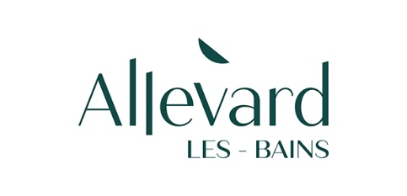

COMMUNE D’ALLEVARD-LES-BAINS  
3 Place de Verdun – 38580 Allevard-les-Bains  
Tél : 04-76-97-50-24

contact@allevard.fr

**Mode de passation** : AVIS D’APPEL PUBLIC À LA CONCURRENCE – Marché de travaux.  
La procédure de passation utilisée est : la procédure adaptée ouverte. Elle est soumise aux dispositions des articles L. 2123-1 et R. 2123-1 1° du Code de la commande publique.

**Objet du marché :**  
Travaux d’aménagement Square et secteur bas de la place de la Résistance – Commune d’Allevard

**Forme du marché :**  
Accord-cadre à bons de commande sans minimum, avec un montant maximum fixé à

350 000 € HT, conclu pour une durée de 4 ans à compter de la date de notification.

**Code CPV :**  
45200000 - Travaux de construction complète ou partielle et travaux de génie civil  
45112000-5 : Travaux de terrassement

45112000-0 : Travaux de terrassement pour canalisations

45232100-3 : Travaux de généraux de construction de conduites

45112700-2 : Travaux d’aménagements paysagers

**Lieu d’exécution :**  
Allevard-les-Bains (38580)

**Conditions de participation :**  
Les conditions de participation, ainsi que les documents à fournir (candidature et offre), sont décrits dans le règlement de la consultation.

**Critères d’attribution :**

* Valeur technique : 50 %
* Prix : 50 %

**Modalités de remise des offres :**  
Les offres doivent être déposées par voie électronique uniquement, via la plateforme : <https://www.marches-securises.fr>

**Date limite de réception des offres :**  
Lundi 07 juillet 2025 à 12 heures

**Les renseignements peuvent être obtenus auprès de :**   
TECHNOMAN – 42 Chemin du Moulin Carron – Bâtiment B1 – 69130 ECULLY –

Tel : 04 78 83 09 09